Виды воспитания в педагогике

Содержание:
- Типы классификаций
- Основные виды воспитания
Ориентация процесса воспитания определяется на основе единства целей и содержания.

Типы классификаций
Виды воспитания детей имеют достаточно обширную классификацию. Наиболее распространено разделение по следующим признакам:
- По содержанию.
- По месту жительства.
- По формам или институционному признаку.
- По содержанию.
- По доминантным признакам и стилю отношений между участниками процесса.
- По объектам восприятия.

Основные виды воспитания
Умственное. Ориентированно на интеллектуальное развитие, а также стимулирование развития интереса к самостоятельному познанию окружающей действительности и самого себя.
Трудовое. Подразумевает действия направленные на развитие ответственного и творческого отношения к трудовой деятельности и накопление профессионального опыта.
Эстетическое. Формирует эстетическое восприятие реальности, развивает способность видеть и воспринимать прекрасное.
Гражданское. Результатом данного вида воспитания становится ответственное и уважительное отношение к семье, окружающим, стране.
Экономическое. Процесс ориентирован на развитие экономического мышления человека в различных направлениях.
Экологическое. Вид и содержание этого типа воспитания направлен на формирование понятия о ценности природы и всего живого на земле.
Правовое. Помимо пояснения прав и обязанностей, учит нести ответственность за их несоблюдение.
Свободное. Данный подход к воспитательному процессу подразумевает помощь и направление свободно развивающегося ребенка в процессе освоения окружающего мира.
Семейное воспитание. Основной компонент социализации любого человека. В кругу семьи она носит стихийный характер, а результаты такого образования ограничены уровнем образования в семье и ее социальным статусом. Ценностные установки, стиль жизни, взаимоотношения между членами семьи также оказывает влияние на итоговый результат воспитания.
Религиозное. Является осознанным взращиванием верующих людей с использованием методов внушения определенного мировоззрения, конкретных норм поведения, способствующим принципам определенного вероисповедания. В основу религиозного вида воспитания заложен феномен сакрализации мира, а именно приписывание обыденным явлениям священного содержания посредствам обрядового освящения.
Социальное. Компонент регулируемой социализации. Социализация достигается путем ступенчатого создания определенных условий и взаимодействия в них людей, групп, коллективов, организаций.
Нравственное. Одна из форм создания и передачи нравственности в социуме. Нравственное воспитание не является обучением нравственности как таковым, а выражает потребность общественно целенаправленно влиять на процесс, являющийся крайне индивидуальным и протекающим стихийно.

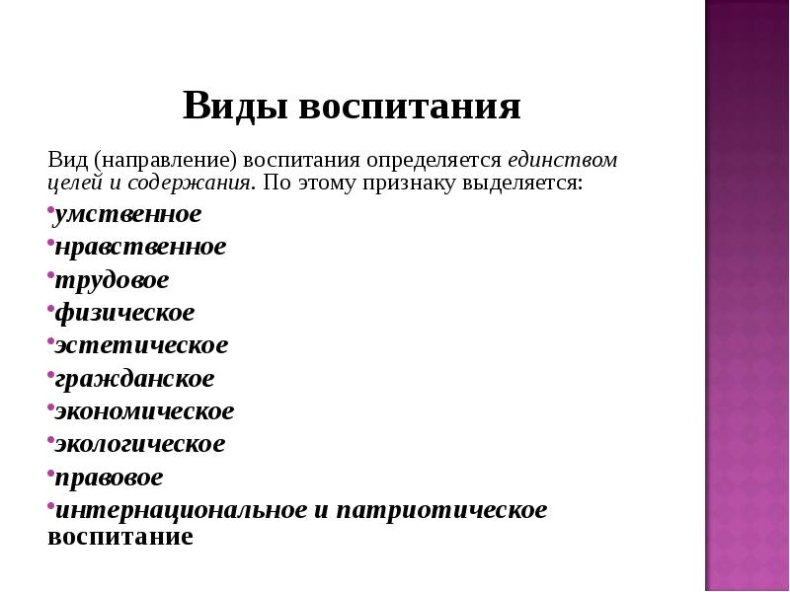
Умственное воспитание направлено на формирование творчески мыслящей личности, развитие потребности постоянно пополнять свои знания, повышать уровень общеобразовательной и специальной подготовки.
Если человек находится в окружении людей, в социальной среде, происходит его умственное развитие, т.е. развивается его ум, интеллект, способность к мышлению. Умственное развитие человека идет значительно интенсивней в условиях социального общения и воспитания, когда на его ум оказывают планомерное воздействие воспитатели, обеспечивающие регулярную и систематическую постановку познавательных задач, вовлекающие его в активную деятельность, обучающие его приемам познавательной деятельности.
В силу этого можно сказать, что под умственным воспитанием понимается целенаправленная деятельность воспитателей по развитию умственных сил и мышления учащихся, по привитию культуры умственного труда.
Под умственным развитием можно понимать процесс развития умственных сил и мышления учащихся, происходящий в результате всей суммы возможных жизненных влияний и воздействий, в том числе и специальных воспитательных воздействий.
Основные пути умственного воспитания – систематическое обучение учащихся, построенное на основе принципов развивающего обучения, и внеклассная работа по развитию их умственной культуры.
Умственное развитие учащихся происходит также под влиянием окружающей среды, средств массовой информации и др.
Решающее значение в умственном воспитании имеет целенаправленное обучение учащихся, в процессе которого они овладевают знаниями, умениями и навыками.
Нравственное воспитание. Общеизвестно, что школа должна выпускать нс только людей научно образованных, развитых интеллектуально, здоровых физически, но и нравственно воспитанных. Эта задача многим справедливо кажется наиболее важной, а значение нравственного воспитания в обществе, в мире не уменьшается, а растет.
Любой поступок человека, если он в той или иной степени влияет на других людей и небезразличен для интересов общества, вызывает оценку со стороны окружающих. Мы оцениваем его как хороший или плохой, правильный или неправильный, справедливый или несправедливый. При этом мы пользуемся понятием морали.
Под моралью понимают исторически сложившиеся нормы и правила поведения человека, определяющие его отношение к обществу, труду, людям.
Нравственность – это внутренняя мораль, мораль не показная, не для других – для себя. Важнее всего формировать глубокую человеческую нравственность.
Нравственные нормы фиксируются в традициях, обычаях, в сознании, в привычном поведении и, тем не менее, имеют силу требований, силу предписаний. Мораль носит исторически изменчивый характер, нравственные правила определяются социальными условиями жизни людей и являются разными в различных культурах и слоях общества. Вместе с тем нравственные нормы разных культур имеют много общего, что получило отражение в понятии "общечеловеческие ценности".
Нравственное воспитание решает такие задачи, как формирование нравственных понятий, суждений, чувств и убеждений, навыков и привычек поведения, соответствующих нормам общества.
Нравственные понятия и суждения отражают сущность нравственных явлений и дают возможность понимать, что хорошо, что плохо, что справедливо, что несправедливо. Нравственные понятия и суждения переходят в убеждения и проявляются в действиях, поступках. Нравственные поступки и действия – определяющий критерий нравственного развития личности. Нравственные чувства – это переживания своего отношения к нравственным явлениям. Они возникают у человека в связи с соответствием или несоответствием его поведения требованиям общественной морали. Чувства побуждают к преодолению трудностей, стимулируют освоение мира.
В основе нравственного воспитания подрастающего поколения лежат как общечеловеческие ценности, непреходящие моральные нормы, выработанные людьми в процессе исторического развития общества, так и новые принципы и нормы, возникшие на современном этане развития общества. Непреходящие нравственные качества – честность, справедливость, долг, порядочность, ответственность, честь, совесть, достоинство, гуманизм, бескорыстие, трудолюбие, уважение к старшим. Среди нравственных качеств, рожденных современным развитием общества, выделим интернационализм, уважение к государству, органам власти, государственной символике, законам, Конституции, честное и добросовестное отношение к труду, патриотизм, дисциплинированность, гражданский долг, требовательность к себе, неравнодушие к событиям, происходящим в стране, социальную активность, милосердие.
Нравственное воспитание – педагогическая деятельность по формированию у воспитанников системы нравственных знаний, чувств и оценок, правильного поведения.
В процессе нравственного воспитания особую значимость имеют две группы методов. Первая из них обращена к развитию нравственного сознания (суждений, оценок, понятий, убеждений). Вторая группа методов направлена на организацию жизни и деятельности учащихся, на вооружение их индивидуальным опытом нравственных отношений.
Трудовое начало воспитания – важный, проверенный веками принцип формирования всесторонне и гармонически развитой личности.
Трудовое воспитание охватывает те стороны воспитательного процесса, где формируются трудовые действия, складываются производственные отношения, изучаются орудия труда и способы их использования. Труд в процессе воспитания выступает и как ведущий фактор развития личности, и как способ творческого освоения мира, обретения опыта посильной трудовой деятельности в различных сферах труда, и как неотъемлемый компонент общего образования, и как столь же неотъемлемая часть физического и эстетического воспитания.
В задачи и содержание трудового воспитания входит формирование у учащихся устойчивых убеждений в необходимости труда на общее благо, в том, что труд является основой благополучия общества и каждого его члена.
Одним из величайших итогов трудового воспитания является формирование у учащихся профессиональной направленности. Это достаточно осознанная и эмоционально выраженная ориентация личности на определенный род и вид профессиональной деятельности. В нынешней России в условиях социальных перемен проблема жизненного самоопределения человека приобретает особое значение.
Профессиональная деятельность, отвечающая требованиям общества, потребностям самого человека, рождает удовлетворенность трудом, и творческое самочувствие становится действенным средством самовоспитания и самосовершенствования личности, утверждения ее социальной сущности.
Эстетические чувства людей играют огромную роль в их жизни. Умение видеть, понимать и создавать прекрасное делает духовную жизнь человека богаче, интереснее, дает ему возможность испытывать самое высокое духовное наслаждение. От того, как человек понимает, чувствует, переживает прекрасное и отвратительное, возвышенное и низкое, комическое и трагическое, во многом зависит его поведение в обществе.
На человека воздействует не только искусство, но и эстетические стороны действительности: труд, общественные отношения, окружающая социальная среда, поведение, быт, природа. Через красоту действительности и искусства он познает и укрепляет в собственном сознании общественные идеалы, облагораживает себя, свои взаимоотношения с людьми.
В жизни человека прекрасное всегда выступает как мощный духовный стимул. С раннего детства ребенку свойственно стремление к красоте. Школьники стремятся к общению с теми взрослыми и сверстниками, которые обладают эстетически ценными качествами.
Эстетическое воспитание – это целенаправленный, организованный процесс формирования у детей развитого эстетического сознания, художественно-эстетического вкуса, способности воспринимать и ценить прекрасное, возвышенное, трагическое, комическое в общественной жизни, природе, искусстве, жить и творить "по законам красоты".
Органической составной частью эстетического воспитания являются художественное воспитание и образование. Художественное воспитание – целенаправленный педагогический процесс формирования у детей способности воспринимать, чувствовать, оценивать искусство, наслаждаться им, а также развития у них художественно-творческих способностей в процессе их собственной творческой деятельности. Центральным звеном художественного воспитания является художественное образование, имеющее целью обогащение детей знаниями, умениями, навыками в области искусства, формирование мировоззрения средствами различных видов искусства.
Задача воспитателя в том, чтобы при помощи искусства повлиять на моральные убеждения ребенка, расширить сто кругозор, научить понимать прекрасное в искусстве и жизни, научить отличать художественное от нехудожественного, идейное от безыдейного. Все это важно еще и потому, что эстетическое, как и моральное, воспитание ребенка протекает нс только под влиянием учителя. При самостоятельном чтении детьми книг и стихов, при просмотре фильмов, слушании музыки ребенку предстоит во всем разобраться самостоятельно. Систематически осуществляемое эстетическое воспитание расширяет кругозор детей, укрепляет моральные убеждения, открывает перед ними богатейший мир духовной и эмоциональной жизни.
Физическое воспитание. Современное общество, в основе которого лежит высокоразвитое производство, требует физически крепкого молодого поколения, способного с высокой производительностью трудиться на предприятиях, переносить повышенные нагрузки, быть готовым к защите Родины. Физическое воспитание также способствует выработке у молодежи качеств, необходимых для успешной умственной и трудовой деятельности.
Физическое воспитание есть целенаправленная, четко организованная и планомерно осуществляемая система физкультурной и спортивной деятельности детей. Она включает подрастающее поколение в разнообразные формы занятий физической культурой, спортом, военно-прикладной деятельностью, гармонично развивает тело ребенка в единстве с его интеллектом, чувствами, волей и нравственностью.
Задачи физического воспитания можно сформулировать следующим образом:
- – укрепление здоровья, правильное физическое развитие;
- – повышение умственной и физической работоспособности;
- – формирование правильной осанки, красивой походки;
- – развитие основных двигательных качеств (силы, ловкости, выносливости и др.);
- – формирование гигиенических навыков;
- – формирование потребности в постоянных и систематических занятиях физкультурой и спортом;
- – развитие стремления быть здоровым, бодрым, доставлять радость себе и окружающим.
Физическое воспитание выступает в единстве с умственным, нравственным, трудовым, эстетическим и гигиеническим воспитанием.
Тесная связь существует между физическим воспитанием и умственным. Достигаемое в итоге физического воспитания гармоническое, морфологическое и функциональное развитие организма создает реальные предпосылки для повышения работоспособности, предупреждает переутомление в условиях возрастания объемов и интенсивности учебно-познавательной деятельности, воспитывает упорство, настойчивость в достижении успеха.

https://studme.org

